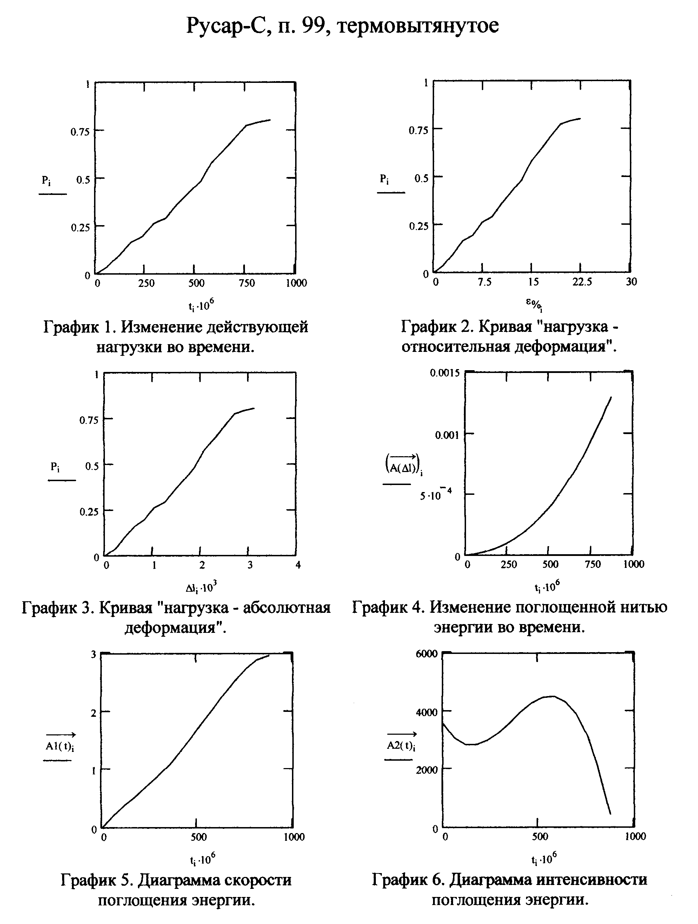
Рис.8. Динамические свойства микроволокна Русар−С, термовытянутого.
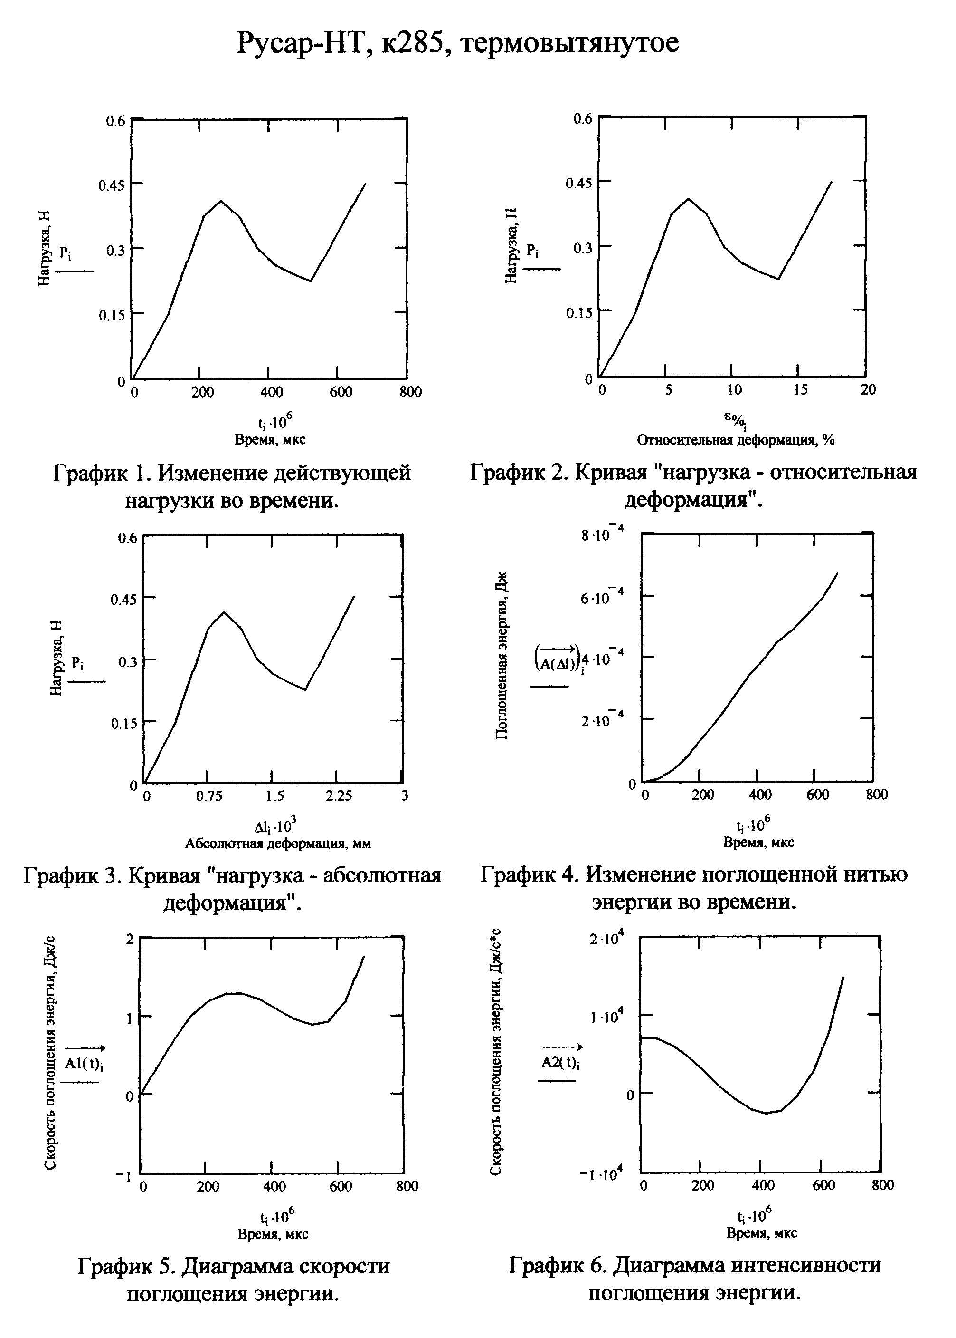
Рис.9. Динамические свойства микроволокна Русар−НТ, термовытянутого.
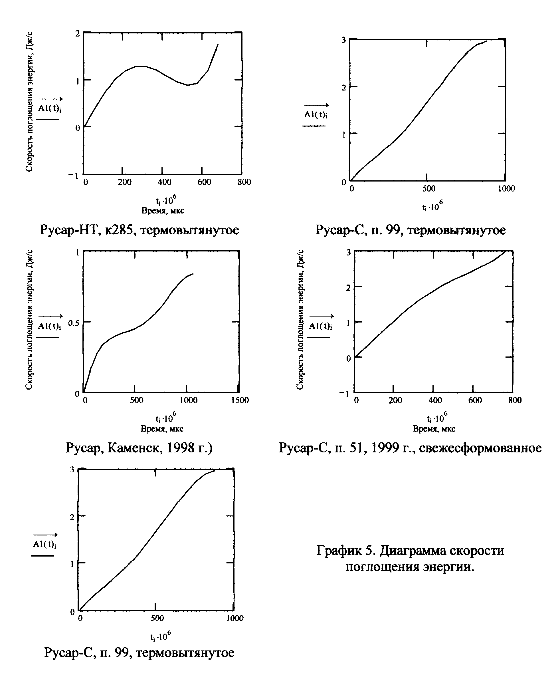
Рис.10. Сопоставление микроволокон различных типов Русар по скорости поглощения энергии динамического воздействия.
заключение

Описанное оборудование и метод исследования механических свойств микроволокон при скоростях деформации до 10³с⁻¹ реально позволяют определять необходимые характеристики основных классов эксплуатационно перспективных волокон (не только арамидных). Представленные данные по ряду современных волокон свидетельствуют о значительном и качественном различии в проявлении практически важных физико-механических свойств полимерными волокнами в условиях статических и динамических нагрузок. Выявленные процессы деструктивных возмущений, возникающих на активной стадии динамического деформирования волокон, очевидно поднимают вопрос о более детальном и углубленном изучении собственно процесса деформирования микроволокон.

литература

- Компаниец Л.В., Потапов В.В. и др. Анализ моделей для расчета реализации прочности арамидных волокон в нити и микропластике. Механика композитных материалов, 1983, №3, с.387-390.
- Баженов С.Л., Михеев П.В., Берлин А.А. и др. Влияние дисперсии прочности нитей на прочность жгута органических волокон. ДАН, 1984, т.277, с.1007−1111.
- Рыбин А.А., Летников А.Ю., Сидоров И.И., Кулаков И.В., Сапожников С.Б. Механические свойства полимерных волокон при динамических скоростях деформации. Механика композиционных материалов и конструкций, 1998, т.4, №1, с.87−115.
- Петров В.А., Башкарев А.Я., Веттегрень В.И. Физические основы прогнозирования долговечности конструкционных материалов. Санкт-Петербург, Политехника, 1933, 476 с.

Поступила в редакцию 4 марта 2002 года.

